CỘNG HÒA XÃ HỘI CHỦ NGHĨA VIỆT NAM
Độc lập - Tự do - Hạnh phúc

ĐƠN YÊU CẦU CÔNG NHẬN SÁNG KIẾN

Kính gửi: Hội đồng công nhận Sáng kiến trường THCS Tân Hộ Cơ.

1. Tôi (chúng tôi) ghi tên dưới đây:
Số  TT | Họ và tên | Ngày tháng năm sinh | Nơi công tác (hoặc nơi thường trú) | Chức danh | Trình độ chuyên môn | Tỷ lệ (%) đóng góp vào việc tạo ra sáng kiến
1 | Nguyễn Thanh Nhe | 10/04/1988 | Trường THCS Tân Hộ Cơ | Giáo viên | Đại học | 100%
2. Là tác giả (nhóm tác giả) đề nghị xét công nhận sáng kiến:
“Một số giải pháp giúp học sinh trường THCS Tân Hộ Cơ tham gia cuộc thi Ý Tưởng Khởi Nghiệp đạt hiệu quả”
3. Chủ đầu tư tạo ra sáng kiến (trường hợp tác giả không đồng thời là chủ đầu tư tạo ra sáng kiến):
4. Lĩnh vực áp dụng sáng kiến: Giáo dục
5. Ngày sáng kiến được áp dụng: 01/09/2023
6. Mô tả bản chất của sáng kiến:
6.1. Tình trạng của giải pháp đã biết:
a) Mô tả đầy đủ, chi tiết tình trạng kỹ thuật hoặc phương pháp tổ chức sản xuất, công tác, tác nghiệp hiện tại (thường làm) trước khi thực hiện những giải pháp mới (mô tả chi tiết các bước/qui trình thực hiện nhiệm vụ).
Trường THCS Tân Hộ Cơ nằm trên địa bàn xã Tân Hộ Cơ- huyện Tân Hồng- tỉnh Đồng Tháp . Học sinh có hộ khẩu, thường trú chủ yếu thuộc địa bàn xã Tân Hộ Cơ, số còn lại thuộc xã Thông Bình. xã Tân Hộ Cơ có 5.338 hécta diện tích tự nhiên và 12.740 người vị trí địa lý Phía đông giáp kênh Tân Thành, Phía tây giáp kênh Sa Rài, Phía nam giáp kênh Sâm Sai – Gò Ổi, Phía bắc giáp rạch Sở Hạ (Cam-pu-chia).thuộc xã biên giới Trường nằm trong vùng có điều kiện kinh tế khó khăn, có nhiều hộ gia đình từ campuchia về sinh sống tại cụm, tuyến dân cư trên địa bàn xã, kinh tế chưa phát triển người dân chủ yếu làm thuê, làm nông nghiệp nên điều kiện sống và sinh hoạt còn gặp nhiều khó khăn , học sinh chủ yếu tham gia là hoạt động học tập. Những năm gần đây thực hiện phong trào học tập và rèn luyện gắn với trải nghiệm sáng tạo. Do vậy nhà trường chủ động tổ chức nhiều phong trào, hội thi cho các em tập tham gia và Đặc biệt, hội thi "Ý tưởng khởi nghiệp cấp trường" đã trở thành một sân chơi bổ ích giúp học sinh phát huy sáng tạo và năng lực tư duy trong việc xây dựng và triển khai các ý tưởng khởi nghiệp.
* Thuận lợi:
Trường luôn được sự quan tâm của các cấp các ngành, của phụ huynh học sinh và các tổ chức đoàn thể. Trường đã đạt chuẩn quốc gia vào năm 2005, xuất sắc phong trào “Xây dựng trường học thân thiện, học sinh tích cực” được các cấp lãnh đạo chỉ đạo, quan tâm đầu tư về điện kiện cơ sở vật chất đến nay trường có 20 phòng học và đầy đủ các phòng chức năng phụ vụ cho công tác giảng dạy. Ngày 24 Tháng 01 năm 2025 trường cũng đã được công nhận lại trường chuẩn quốc gia mức độ 1.
Tập thể CBGVNV đoàn kết, nhiệt tình năng nổ, sáng tạo, có trách nhiệm trong công tác, có quyết tâm cao đưa nhà trường đi lên.
Bên cạnh công tác nâng cao chất lượng dạy và học Ban giám hiệu đặc biệt chú trọng đến việc tổ chức và cho các em tham gia đầy đủ các phong trào hội thi do cấp trên tổ chức đặc biệt là hội thi sáng tạo thanh thiếu niên nhi đồng, khoa học kỹ thuật, ý tưởng khởi nghiệp, STEM…vv
* Khó khăn:
Trước khi áp dụng các giải pháp, các em học sinh Trường Trung học cơ sở Tân Hộ Cơ gặp một số khó khăn khi tham gia hội thi Ý tưởng khởi nghiệp, cụ thể như sau:
- Thiếu kiến thức cơ bản về khởi nghiệp: Nhiều học sinh chưa có sự hiểu biết đầy đủ về quá trình khởi nghiệp, từ việc hình thành ý tưởng đến cách thức phát triển, triển khai và tiếp thị sản phẩm.
- Kỹ năng thuyết trình và lập kế hoạch yếu: Học sinh gặp khó khăn trong việc diễn đạt ý tưởng của mình một cách rõ ràng và thuyết phục trước ban giám khảo.
- Thiếu sự hỗ trợ và tư vấn thực tế: Các em thiếu cơ hội để được học hỏi từ các chuyên gia, doanh nhân có kinh nghiệm, dẫn đến những ý tưởng sáng tạo nhưng thiếu tính khả thi.
Qua 4 năm làm Tổng phụ trách của trường THCS Tân Hộ Cơ, bản thân tôi tự nhận thấy cần có những giải pháp giúp học sinh trường THCS Tân Hộ Cơ tham gia cuộc thi ý tưởng khởi nghiệp đạt hiệu quả”
b) Nêu, phân tích rõ những ưu, nhược điểm, thuận lợi, khó khăn của giải pháp kỹ thuật
Ưu điểm:
Bản thân là được phân công làm giáo viên làm tổng phụ trách đội thiếu niên tiền Phong Hồ Chí Minh được 16 năm qua nhiều năm tổ chức các phong trào hội thi cấp trường bản thân mong muốn tạo nhiều sân chơi vừa bổ ích vừa mang tính sáng tạo để các em học hỏi các mô hình kinh doanh, đưa ra những ý tưởng mới để có thể áp dụng vào cuộc sống.
Ta thấy trong bối cảnh cạnh tranh về nhân lực do hội nhập quốc tế ngày càng mạnh mẽ, vấn đề lao động và việc làm của thanh niên khi ra trường đang rất được quan tâm. Vấn đề khởi nghiệp và việc tạo điều kiện thuận lợi về môi trường kinh doanh đã trở thành chủ đề được đề cập nhiều trong các cuộc nghị sự của Đảng, Nhà nước, Chính phủ, thu hút sự quan tâm, vào cuộc của nhiều cơ quan, Bộ, Ban ngành. Nghị quyết Trung ương số 29 về đổi mới căn bản, toàn diện giáo dục và đào tạo cũng xác định mục tiêu là chuyển mạnh quá trình giáo dục từ chủ yếu trang bị kiến thức sang phát triển toàn diện năng lực và phẩm chất người học. Việc học của học sinh Học sinh theo đó sẽ “đi đôi với hành”, gắn chặt chẽ lý luận với thực tiễn...
Khởi nghiệp đang là vấn đề thời sự được toàn xã hội quan tâm, tạo thành một “làn sóng mới” trong giới trẻ, đặc biệt trong học sinh, sinh viên với nhiều ý tưởng đam mê, khát vọng, cùng khả năng tiếp thu thích ứng và đổi mới sáng tạo. Không nằm ngoài xu hướng vận động của thế giới, chính sách dành cho khởi nghiệp, trong đó có khởi nghiệp từ nhóm đối tượng học sinh, sinh viên ngày càng được tạo điều kiện và nhận được sự quan tâm lớn tại Việt Nam. Tuy nhiên, nhiều học sinh chưa hiểu được về kiến thức kỹ năng để khởi nghiệp, chưa nắm chắc lấy cơ hội từ chính “cái nôi khởi nghiệp” lại chính là môi trường trường học ở các trường THCS, THPT.
Chính vì thế với vai trò là giáo viên tổng phụ trách đội của trường em cần tìm ra các giải pháp đơn giản nhất để các em học sinh có thể vận dụng và tham gia các hội thi Ý tưởng khởi nghiệp cấp Huyện, Tỉnh trong thời gian qua.
Hạn chế:
Những năm học trước, khi học sinh chưa biết gì là hội thi ý tưởng khởi nghiệp, hoạt chỉ một ít học sinh được thầy cô hướng dẫn để các em tham gia hội thi. Tuy vậy kết quả tham gia của các em còn chưa đạt như yêu cầu. Với kết quả chưa khả quan chỉ đạt được 1 giải KK cấp Tỉnh của hội thi Ý Tưởng Khởi Nghiệp năm học 2022-2023.
Nhìn nhận vào thực tế của vấn đề ta thấy các em học sinh Trường Trung học cơ sở Tân Hộ Cơ gặp một số khó khăn khi tham gia hội thi Ý tưởng khởi nghiệp, cụ thể như sau:
- Thiếu kiến thức cơ bản về khởi nghiệp: Nhiều học sinh chưa có sự hiểu biết đầy đủ về quá trình khởi nghiệp, từ việc hình thành ý tưởng đến cách thức phát triển, triển khai và tiếp thị sản phẩm.
- Kỹ năng thuyết trình và lập kế hoạch yếu: Học sinh gặp khó khăn trong việc diễn đạt ý tưởng của mình một cách rõ ràng và thuyết phục trước ban giám khảo.
- Thiếu sự hỗ trợ và tư vấn thực tế: Các em thiếu cơ hội để được học hỏi từ các chuyên gia, doanh nhân có kinh nghiệm, dẫn đến những ý tưởng sáng tạo nhưng thiếu tính khả thi.
Chính vì thấy những hạn chế nêu trên những năm gần đây được sự chỉ đạo của ban giám hiệu trường THCS Tân Hộ Cơ về việc đẩy mạnh tuyên truyền, định hướng, hưỡng dẫn, cần có các giải pháp đồng bộ để giúp các em học sinh tham gia các hội thi do cấp trên tổ chức.
Vì vậy tôi đã mạnh dạng áp dụng và xây dựng những giải pháp, đề xuất những giải pháp cụ thể để thúc đẩy các em học sinh tích cực tham gia vào hội thi ý tưởng khởi nghiệp cấp Trường, Huyện, Tỉnh trong thời gian qua.
6.2. Nội dung của giải pháp đề nghị công nhận là sáng kiến
a) Mục đích của giải pháp
- Tăng cường kiến thức về khởi nghiệp: Giúp học sinh hiểu rõ về quy trình khởi nghiệp, cách phát triển ý tưởng, cách lập kế hoạch kinh doanh, v.v.
- Khơi dậy tinh thần sáng tạo: Khuyến khích học sinh phát triển ý tưởng sáng tạo, tìm kiếm giải pháp cho các vấn đề thực tiễn.
- Hỗ trợ về mặt kỹ thuật và tài chính: Cung cấp các hỗ trợ từ phía trường học, giáo viên, hoặc các tổ chức ngoài trường để học sinh có đủ công cụ và nguồn lực tham gia thi.
- Tổ chức các buổi hướng dẫn và tập huấn: Cung cấp các khóa học, buổi chia sẻ từ các chuyên gia, doanh nhân để học sinh có thể học hỏi, nâng cao kỹ năng và kiến thức cần thiết.
- Khuyến khích hợp tác nhóm: Thúc đẩy tinh thần làm việc nhóm để học sinh có thể kết hợp các khả năng và ý tưởng sáng tạo của các thành viên trong nhóm.
Tóm lại để giúp các em học sinh trường THCS Tân Hộ Cơ có nhiều ý tưởng hơn, có nhiều giải pháp hơn để tham gia hội thi ý tưởng khởi nghiệp đạt kết quả và hiệu quả cao trong thời gian tới.
b) Tính mới của giải pháp:
Tạo ra sự chuyển biến tích cực của các em học sinh trường THCS Tân Hộ Cơ trong tham gia các hội thi và đặc biệt là hội thi ý tưởng khởi nghiệp ở năm học 2023-2024 khi được áp dụng các giải pháp mới như sau:
- Tăng cường công tác giáo dục khởi nghiệp trong nhà trường:
- Đưa nội dung khởi nghiệp vào các buổi tuyên truyền dưới cờ: trong các buổi sinh hoạt dưới cờ nhà trường nhắc nhở, định hướng hướng dẫn các em cần phải có ý tưởng khởi nghiệp để làm giàu cho quê hương, đất nước trong giai đoạn hội nhập toàn cầu cần tạo gia những sản phẩm mới đem lại giá trị cho người nông dân, các hộ nông dân, học sinh sinh viên , tổ chức các hoạt động ngoại khóa liên quan đến khởi nghiệp, từ đó giúp học sinh hình thành nhận thức và phát triển kỹ năng khởi nghiệp ngay từ khi còn ngồi trên ghế nhà trường.
- Tổ chức các buổi giao lưu, tọa đàm với các doanh nhân thành đạt: Việc mời các doanh nhân hoặc người có kinh nghiệm trong lĩnh vực khởi nghiệp về chia sẻ với học sinh sẽ tạo động lực và nguồn cảm hứng cho các em đặc biệt trong thời gian qua trường THCS Tân Hộ Cơ đã tổ chức cho các em học sinh của trường tham quan, nghe chủ cơ sở khô ba khía của Cô Hồng Chuyên trên địa bàn xã Tân Hộ Cơ nói chuyện về các chủ đề khởi nghiệp bằng các đặc sản tại địa phương giúp các em hình thành các ý tưởng mới về khởi nghiệm làm giàu cho vùng biên giới Tân Hồng . Đồng thời, các em cũng có thể học hỏi thêm những kỹ năng thực tế, kiến thức quý báu từ những người đi trước.
- Khuyến khích học sinh phát triển ý tưởng sáng tạo:
- Tạo không gian sáng tạo cho học sinh: Nhà trường có thể tổ chức các cuộc thi nhỏ trong trường, khuyến khích học sinh thể hiện những ý tưởng sáng tạo của mình trong các lĩnh vực như nông nghiệp, công nghệ, bảo vệ môi trường, hay các lĩnh vực khác.
- Tổ chức các lớp học thiết kế ý tưởng: Các lớp học này sẽ cung cấp cho học sinh những kiến thức cơ bản về việc xây dựng ý tưởng, nghiên cứu thị trường, cách thức lập kế hoạch kinh doanh và làm mô hình sản phẩm.
- Hướng dẫn học sinh xây dựng kế hoạch khởi nghiệp:
- Đào tạo kỹ năng lập kế hoạch kinh doanh: Học sinh cần được hướng dẫn chi tiết về cách lập kế hoạch kinh doanh, bao gồm các yếu tố như phân tích đối thủ cạnh tranh, thị trường mục tiêu, chiến lược marketing, v.v.
- Hỗ trợ học sinh trong việc chuẩn bị mô hình sản phẩm và kế hoạch thực tế: Các em cần có sự hướng dẫn để biến ý tưởng của mình thành những sản phẩm, dịch vụ cụ thể, khả thi và có thể áp dụng vào thực tiễn. Nhà trường có thể hợp tác với các doanh nghiệp để đưa các sản phẩm của học sinh vào thử nghiệm thực tế.
- Tạo môi trường hợp tác và kết nối cho học sinh:
- Khuyến khích học sinh làm việc nhóm: Việc phát triển ý tưởng khởi nghiệp đòi hỏi kỹ năng làm việc nhóm hiệu quả. Học sinh cần được đào tạo để học cách giao tiếp, phân chia công việc và phối hợp với nhau để hoàn thành mục tiêu chung.
- Xây dựng mạng lưới kết nối với các chuyên gia và nhà đầu tư: Trường có thể tổ chức các buổi gặp gỡ, chia sẻ với các chuyên gia trong lĩnh vực khởi nghiệp hoặc các nhà đầu tư, từ đó giúp học sinh có thể nhận được sự hỗ trợ, lời khuyên và cơ hội đầu tư cho ý tưởng của mình.
- Đánh giá và phản hồi để học sinh cải thiện ý tưởng:
- Tổ chức các buổi đánh giá ý tưởng trước khi tham gia thi: Trước khi tham gia vào các hội thi, học sinh cần được tham gia các buổi đánh giá thử, nơi các giáo viên và chuyên gia có thể đưa ra nhận xét, góp ý để hoàn thiện ý tưởng và kế hoạch của học sinh.
- Khuyến khích tinh thần học hỏi từ thất bại: Học sinh cần được khuyến khích nhìn nhận thất bại là một phần của quá trình học tập và phát triển, qua đó giúp các em có thêm kinh nghiệm và không nản chí khi gặp khó khăn.
c) Ưu, nhược, điểm của giải pháp mới:
Ưu điểm:
Với các ưu điểm như sau:
- Phát triển kỹ năng tư duy sáng tạo: Các giải pháp giúp học sinh rèn luyện và phát huy khả năng tư duy sáng tạo, giúp các em tìm ra những ý tưởng mới mẻ, độc đáo và khả thi trong các cuộc thi khởi nghiệp.
- Nâng cao kỹ năng giải quyết vấn đề: Tham gia vào quá trình phát triển ý tưởng và giải pháp cho các vấn đề thực tế giúp học sinh nâng cao khả năng phân tích và giải quyết vấn đề, một kỹ năng quan trọng trong cuộc sống và công việc.
- Khuyến khích tinh thần khởi nghiệp: Các giải pháp giúp học sinh nhận thức rõ hơn về con đường khởi nghiệp, từ đó thúc đẩy sự chủ động, sáng tạo và dám nghĩ, dám làm, qua đó hình thành tinh thần khởi nghiệp từ khi còn ngồi trên ghế nhà trường.
- Cải thiện khả năng làm việc nhóm: Khi tham gia vào các cuộc thi khởi nghiệp, học sinh phải làm việc nhóm, điều này giúp các em học cách giao tiếp, hợp tác, và chia sẻ ý tưởng một cách hiệu quả.
- Tăng cường sự tự tin: Việc tham gia và có cơ hội thành công trong các cuộc thi khởi nghiệp sẽ giúp học sinh tự tin hơn trong khả năng của bản thân, tạo động lực để các em thử sức và chinh phục những thử thách lớn hơn trong tương lai.
- Cung cấp cơ hội học hỏi từ chuyên gia: Các buổi hướng dẫn, tập huấn và chia sẻ kinh nghiệm từ các chuyên gia và doanh nhân giúp học sinh có cơ hội học hỏi, nhận thức rõ hơn về môi trường khởi nghiệp thực tế và những yêu cầu cần thiết để thành công.
- Tạo dựng môi trường học tập năng động: Các giải pháp này giúp xây dựng một môi trường học tập khuyến khích sự đổi mới, sáng tạo và thử thách, từ đó thúc đẩy học sinh không chỉ học kiến thức mà còn áp dụng được vào thực tế.
- Tạo cơ hội để học sinh kết nối với cộng đồng khởi nghiệp: Tham gia các cuộc thi sẽ giúp học sinh tiếp cận với cộng đồng khởi nghiệp, mở ra cơ hội giao lưu, học hỏi và kết nối với các nhà đầu tư, doanh nhân, từ đó giúp các em định hướng được tương lai nghề nghiệp.
Nhược điểm:
Nếu không thực hiện thường xuyên, hây thiếu sự quan tâm của gia đình, thầy cô, nhà trường, xã hội, ban ngành địa phương thì các em không phát huy được các yếu tố sáng tạo, ý tưởng kinh doanh các đặc sản địa phương, và các em cũng không có được các ý tưởng mới trong việc tạo ra các sản phẩm đặc trưng của vùng biên giới Tân Hồng, xa hơn nữa là của tỉnh Đồng Tháp.
7. Khả năng áp dụng của giải pháp
Với sáng kiến và giải pháp như đã nêu trên thì tính khả thi của sáng kiên là rất cao và được minh chứng thực tế áp dụng trong trường THCS Tân Hộ Cơ trong năm học 2023-2024:
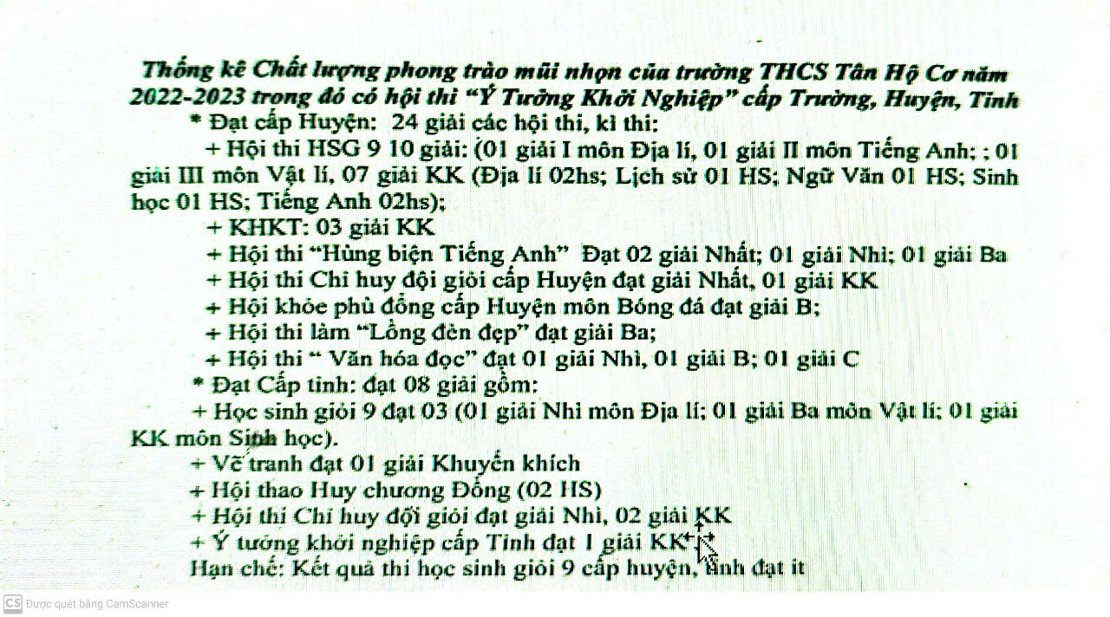
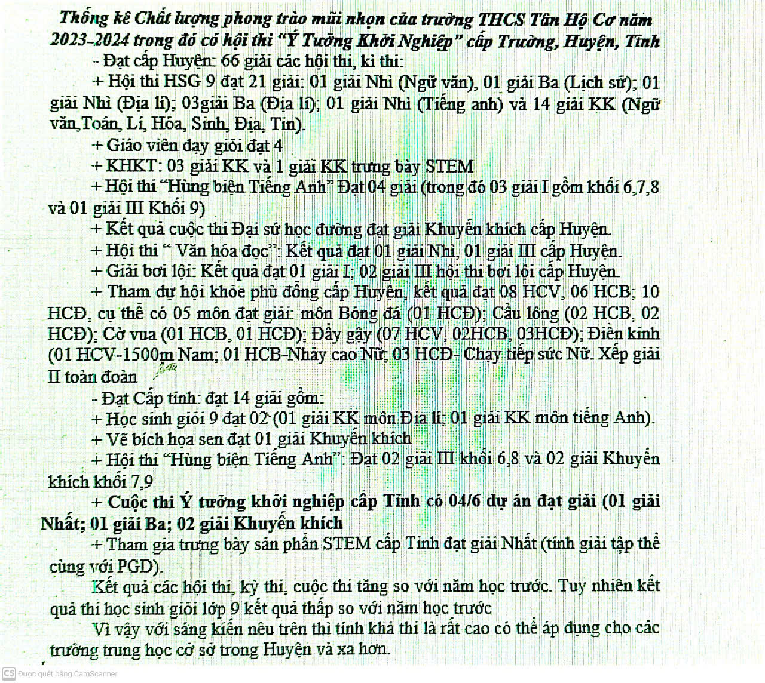
8. Hiệu quả, lợi ích thu được hoặc dự kiến có thể thu được do áp dụng giải pháp:
Sau khi áp dụng “Một số giải pháp giúp học sinh trường THCS Tân Hộ Cơ tham gia cuộc thi Ý Tưởng Khởi Nghiệp đạt hiệu quả”.
Kết quả ta thấy khả quan thông qua bản số liệu đặc biệt là hội thi ý tưởng khởi nghiệp cấp Tỉnh:

Stt | Hội thi cấp Huyện | Hội thi cấp Tỉnh | Năm học | Ghi chú
1 | 24 | 8 | 2022 – 2023 | Ý tưởng khởi nghiệp cấp tỉnh đạt 1 giải KK
2 | 66 | 14 | 2023 – 2024 | Ý tưởng khởi nghiệp cấp tỉnh đạt 4 giải (01 giải Nhất; 01 giải Ba; 02 giải Khuyến khích

Kết quả các hội thi, kỳ thi, cuộc thi tăng so với năm học trước. Tuy nhiên kết quả thi học sinh giỏi lớp 9 kết quả thấp so với năm học trước
9. Những thông tin cần được bảo mật (nếu có);
10. Các điều kiện cần thiết để áp dụng sáng kiến;
*Cơ sở vật chất đầy đủ:
- Trang thiết bị học tập: Cần đảm bảo có các thiết bị hỗ trợ học sinh nghiên cứu, phát triển ý tưởng như máy tính, phần mềm chuyên dụng, máy chiếu, bảng trắng, và các công cụ thiết kế hoặc mô phỏng.
- Không gian làm việc nhóm: Cung cấp các phòng học hoặc không gian mở để học sinh có thể làm việc nhóm, thảo luận và phát triển ý tưởng.
- Cơ sở hạ tầng công nghệ: Cần có hệ thống internet ổn định và các công cụ trực tuyến để hỗ trợ học sinh tìm kiếm thông tin, kết nối với các chuyên gia hoặc tham gia vào các cuộc thi online.
*Đội ngũ giáo viên và chuyên gia hỗ trợ:
- Giáo viên có kiến thức về khởi nghiệp: Cần có giáo viên hoặc người hướng dẫn có hiểu biết về khởi nghiệp, sáng tạo, hoặc kinh doanh để hỗ trợ học sinh trong suốt quá trình nghiên cứu và phát triển ý tưởng.
- Chuyên gia hoặc doanh nhân tham gia: Mời các chuyên gia, doanh nhân thành công trong lĩnh vực khởi nghiệp để chia sẻ kinh nghiệm và tư vấn cho học sinh, giúp các em hiểu thêm về thực tế khởi nghiệp.
*Chương trình đào tạo và tập huấn:
- Các khóa học về khởi nghiệp: Cung cấp cho học sinh các khóa học hoặc buổi tập huấn chuyên đề về khởi nghiệp, từ việc hình thành ý tưởng, xây dựng kế hoạch kinh doanh, đến các kỹ năng thuyết trình, giao tiếp, quản lý.
- Hoạt động ngoại khóa: Tổ chức các buổi tọa đàm, hội thảo, hoặc tham quan các doanh nghiệp khởi nghiệp để học sinh có thể học hỏi từ thực tế.
* Khuyến khích và tạo động lực cho học sinh:
- Tạo cơ hội thực hành và thử nghiệm: Học sinh cần có cơ hội thực hành các ý tưởng khởi nghiệp của mình trong môi trường thực tế, chẳng hạn như thử nghiệm sản phẩm, dịch vụ nhỏ, tham gia các cuộc thi mô phỏng khởi nghiệp.
- Đảm bảo sự hỗ trợ tài chính: Trường cần có ngân sách hoặc nguồn tài trợ từ các tổ chức, doanh nghiệp để hỗ trợ chi phí tham gia các cuộc thi, nghiên cứu hoặc phát triển ý tưởng khởi nghiệp.
* Môi trường khuyến khích sáng tạo và thử thách:
- Văn hóa học tập sáng tạo: Xây dựng một môi trường học tập khuyến khích sự đổi mới, thử nghiệm và dám thất bại. Học sinh cần cảm thấy tự do thể hiện ý tưởng và không sợ bị chỉ trích khi thất bại.
- Thúc đẩy tinh thần hợp tác: Khuyến khích học sinh làm việc nhóm, chia sẻ ý tưởng và kết hợp khả năng của các thành viên để tạo ra các giải pháp sáng tạo.
* Sự đồng hành từ phụ huynh và cộng đồng:
- Hỗ trợ từ phụ huynh: Phụ huynh cần hiểu và ủng hộ các hoạt động khởi nghiệp của con em mình, giúp các em có thêm động lực và sự hỗ trợ khi tham gia các cuộc thi.
- Kết nối với cộng đồng doanh nghiệp: Tạo mối liên hệ với các doanh nghiệp địa phương, các tổ chức khởi nghiệp hoặc các nhà đầu tư tiềm năng để hỗ trợ học sinh trong việc phát triển ý tưởng, tạo cơ hội thực tế cho học sinh.
* Các cuộc thi và cơ hội thực tế:
- Tham gia cuộc thi: Đảm bảo rằng có sự liên kết với các cuộc thi ý tưởng khởi nghiệp dành cho học sinh, tạo ra các cơ hội để học sinh thử sức và thể hiện khả năng.
- Giải thưởng và công nhận: Cung cấp các giải thưởng hấp dẫn, hoặc chứng nhận cho các nhóm học sinh có ý tưởng sáng tạo xuất sắc, từ đó khuyến khích các em tiếp tục phát triển các kỹ năng khởi nghiệp.
* Lộ trình và kế hoạch cụ thể:
- Lập kế hoạch chi tiết: Cần xây dựng một kế hoạch triển khai chi tiết cho các hoạt động khởi nghiệp, bao gồm các mốc thời gian, nhiệm vụ cụ thể và các bước thực hiện. Điều này sẽ giúp việc triển khai sáng kiến diễn ra suôn sẻ và có hiệu quả.
- Đánh giá và cải tiến: Sau mỗi cuộc thi hoặc hoạt động, cần có quá trình đánh giá kết quả, học hỏi từ các thất bại và thành công để cải tiến cho các lần tham gia sau
11. Đánh giá lợi ích thu được hoặc dự kiến có thể thu được do áp dụng sáng kiến theo ý kiến của tác giả; (hiệu quả)
Trong năm học 2023-2024 trường THCS Tân Hộ Cơ tham gia hội thi Ý tưởng khởi nghiệp cấp Tỉnh có 6 sản phảm tham gia và đạt 4/6 sản phẩm ̣(01 giải Nhất; 01 giải Ba; 02 giải Khuyến khích)
Hình ảnh tham gia Ý tưởng khởi nghiệp cấp Trường và Tỉnh năm học 2023-2024

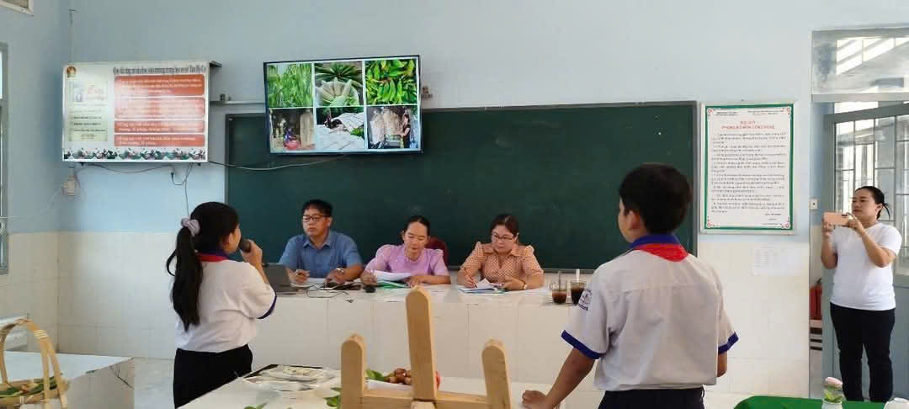
Hình ảnh BGK chấm hội thi Ý tưởng khởi nghiệp cấp Trường̣.
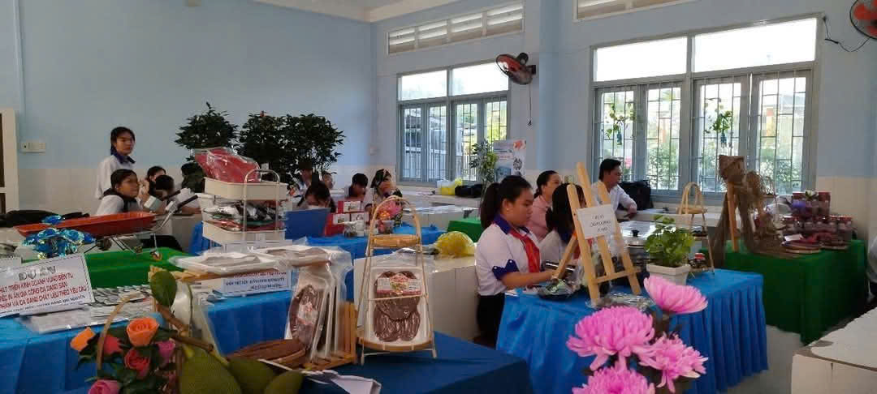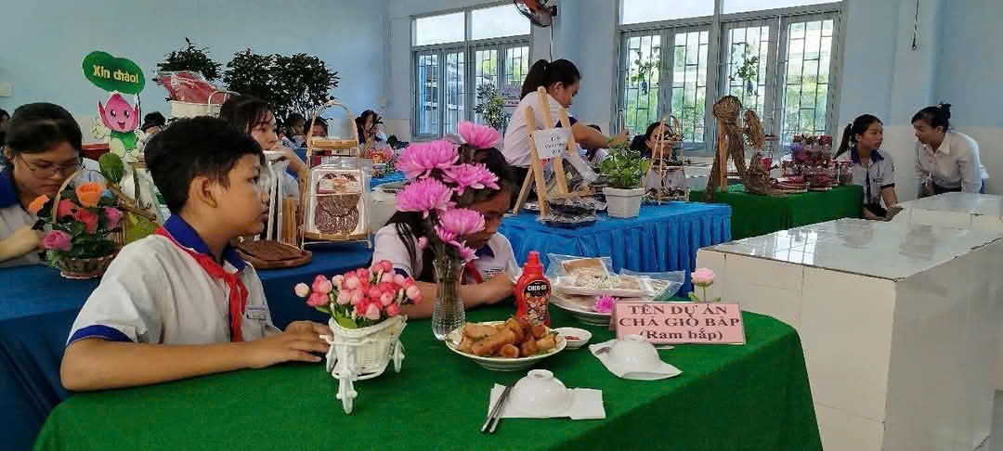

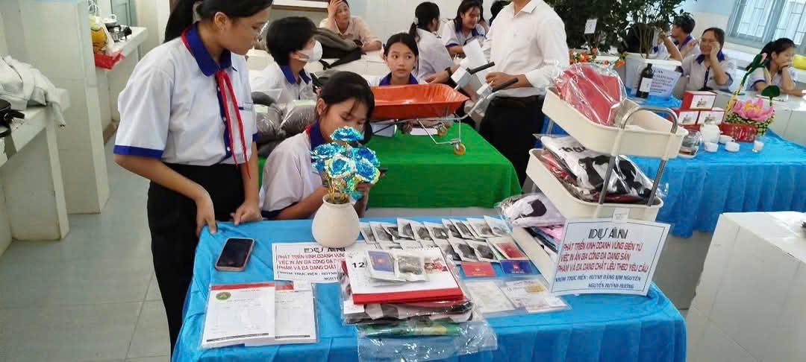
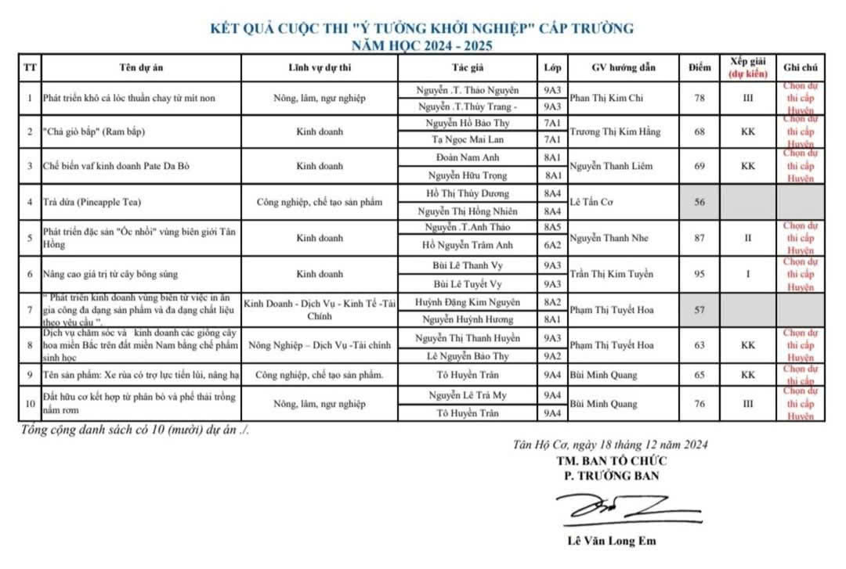

Hình ảnh tham gia Ý tưởng khởi nghiệp cấp Tỉnh năm học 2023-2024

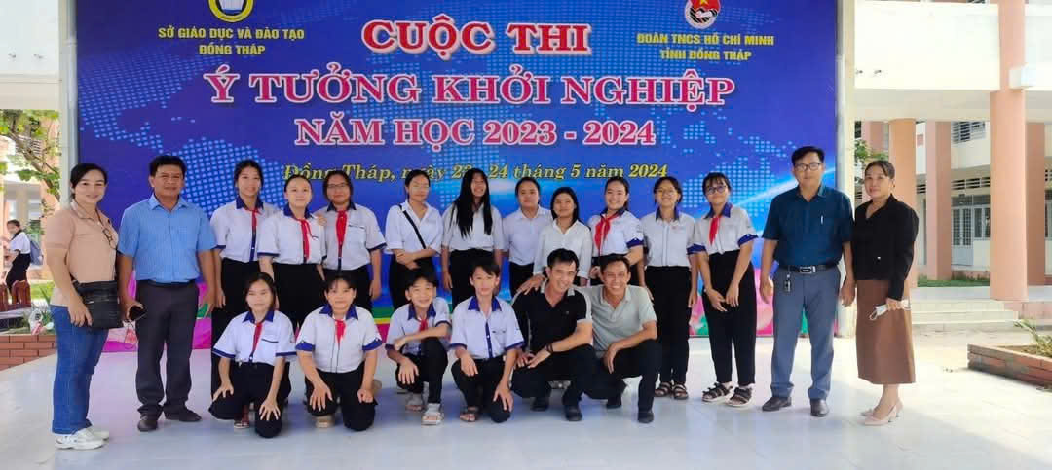
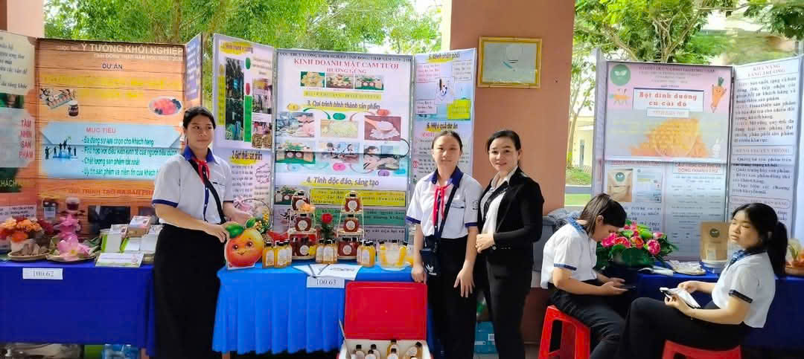
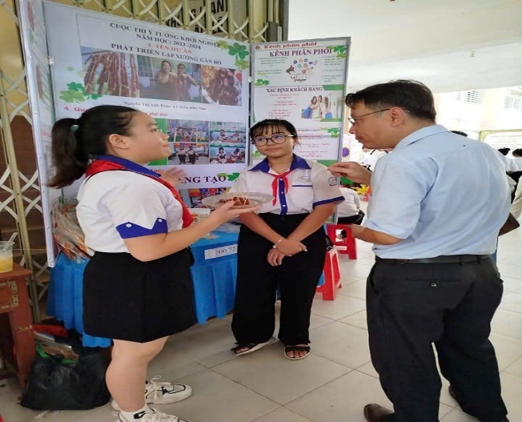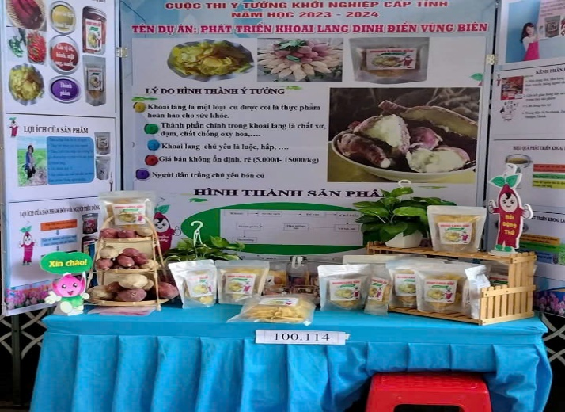
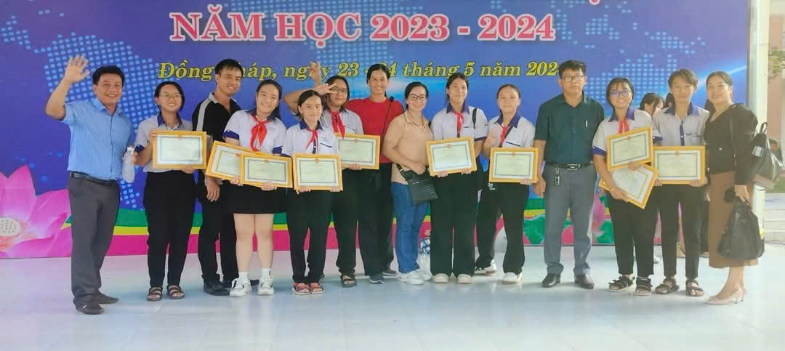
Hình ảnh học sinh đạt giải hội thi Ý tưởng khởi nghiệp cấp Tỉnh năm học 2023-2024
12. Đánh giá lợi ích thu được hoặc dự kiến có thể thu được do áp dụng sáng kiến theo ý kiến của tổ chức, cá nhân đã tham gia áp dụng sáng kiến lần đầu, kể cả áp dụng thử (nếu có);
13. Danh sách những người đã tham gia áp dụng thử hoặc áp dụng sáng kiến lần đầu (nếu có);
Số  TT | Họ và tên | Ngày tháng năm sinh | Nơi công tác (hoặc nơi thường trú) | Chức danh | Trình độ chuyên môn | Nội dung công việc hỗ trợ
Tôi xin cam đoan mọi thông tin nêu trong đơn là trung thực, đúng sự thật và hoàn toàn chịu trách nhiệm trước pháp luật./.
Tân Hồng, ngày 28 tháng 3 năm 2025
Người nộp đơn

Nguyễn Thanh Nhe

